123 INFO o SmS        92 8233 155  30 Agos e- Tu.  partecipi allo STAGE   (>vedi pag 120 )  che informa e presenta  la Specializzazione ?    Sì, poi frequenterò  il CORSO 18.16  specialisTico | per diventare eXpert, occupato, di Alto profilo > subito alla  www.paraUniversit,it  ampia formazione per Lavoro certo  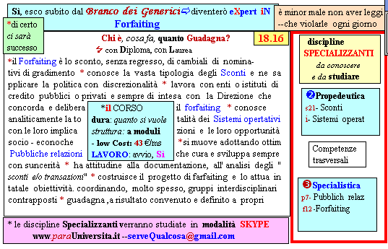  Il corso ed i suoi contenuti personalizzeranno il mio curriculum | Specializzazione suggetita post Diploma  non universitaria, ,Low cost breve  Non universitaria, Low cost, brev

